  Costa Toscana |   Transfer
12 nopti,  pensiune completa | aeroport – port – aeroport
 | 
Orar de zbor,  Compania Lufthansa | TAXE  Portuare si de aeroport
02.01.2026 Bucuresti 05:55 – Milano, 10:45, via Frankfurt
14.01.2025 Milano 19:35 - Bucuresti 01:05 (15.01), via Munchen
Orarul de zbor poate suferi modificari!
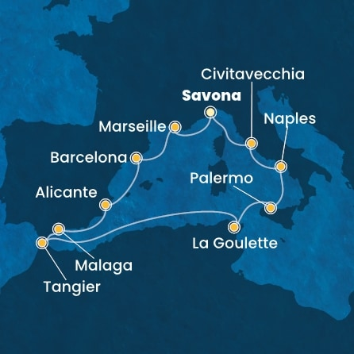/
Croaziera de grup
pe Marea Mediterana
02/01/2026 - 14/01/2026 |   de la  1149 €/ pers
Itinerar
Italia – Spania – Tunisia - Maroc - Franta
Data | Port | Sosire | Plecare
02-01 | Savona, Italia | - | 17:30
03-01 | Marsilia, Franta | 09:00 | 18:00
04-01 | Barcelona, Spania | 07:30 | 17:30
05-01 | Alicante, Spania | 08:00 | 16:00
06-01 | Malaga, Spania | 09:00 | 19:00
07-01 | Tanger, Maroc | 08:00 | 18:00
08/ 09-01 | Navigare | - | -
10-01 | La Goulette, Tunisia | 08:00 | 16:00
11-01 | Palermo, Italia | 08:00 | 16:30
12-01 | Napoli, Italia | 08:00 | 18:00
13-01 | Civitavecchia, Italia | 08:30 | 19:00
14-01 | Savona, Italia | 08:30
Itinerariul poate suferi modificari

 | Tarife  euro/ pers | Cabina interioara |  |  | Cabina exterioara |  | Cabina cu balcon
 | Tarif standard | 1149 |  |  | 1249 |  | 1349
 | *Tarife valabile in functie de disponibilitatea la momentul rezervarii.
Tariful include: |  |  |  | Tariful nu include:  Tariful nu include:
- cazare 12 nopti la bordul navei de croaziera in functie de tipul de cabina ales;  - toate mesele la bordul navei: micul dejun, pranzul, cina  - un program bine planificat de activitati in zilele petrecute in largul marii si o mare varietate de oferte de divertisment seara;  - seara de gala cu o cina speciala;  - utilizarea echipamentelor de gimnastica si fitness;  - participarea la activitatile de la bordul navei de croaziera (piscine, jacuzzi);  - bilete de avion Bucuresti – Milano– Bucuresti (zboruri cu escala), cu bagaj de mana (8 kg) si bagaj de cala (23 kg) incluse  - taxele portuare si de aeroport  - transfer aeroport – port – aeroport  - insotitor de grup (pentru minim 25 persoane) |  |  |  | - servicii medicale la bord  - articolele puse la vanzare in magazinele de la bord  - excursiile optionale la tarm  - accesul la centrul de infrumusetare si Spa (tratamente si servicii personalizate)  - internetul  - asigurarea medicala de calatorie (recomandata)  - service Charge-ul 11 EUR/ persoana/ zi (obligatoriu)
Conditii rezervare: |  |  |  | Conditii anulare:
Orice croaziera confirmata atrage o plata in avans de 20% Diferenta se achita cu 60 de zile inainte de plecare. |  |  |  | Mai mult de 60 de zile – pierderea avansului  59 - 0 zile – penalizare 100%  In caz de neprezentare la program penalizarea este 100%.
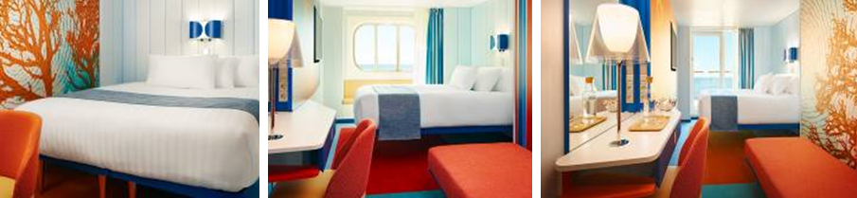
Cabina  interioara |  |  | Cabina  exterioara |  |  | Cabina exterioara  cu balcon
Aceste cabine sunt prevazute cu 2 paturi separate care pot fi trans- formate in pat dublu (la cerere, cu exceptia celor din cabinele pentru persoane cu dizabilitati), aer conditionat, baie cu dus, televizor, telefon si optional, conexiune la internet contra cost. |  |  | Aceste cabine sunt prevazute cu un pat dublu convertibil in doua paturi (la cerere), aer conditionat, baie cu dus, televiziune interactiva, conexiune prin cablu la internet (contra cost), telefon. |  |  | Aceste cabine sunt prevazute cu doua paturi separate care se pot transforma intr-un pat dublu (la cerere, cu exceptia celor din cabinele pentru persoane cu dizabilitati), balcon, aer conditionat, baie cu dus, televizor, si option- al, conexiune la internet (contra cost).
Nota: Imaginile cabinelor sunt reprezentative, dimensiunile si amenajarea variaza in cadrul fiecarui tip de cabina.

Itinerar
Ziua 1  02 ianuarie 2026, Savona  Intalnire cu insotitorul de grup la aeroport si zbor catre Milano. Transfer si imbarcare pe Costa Toscana – cea mai noua nava a flotei Costa.  Ziua 2  03 ianuarie 2026, Marsilia  Azi ajungi in Marsilia, capitala regiunii Provence si unul dintre cele mai importante noduri de tranzit si comert intre civilizatii: popoarele din Mediterana, Europa de Nord Vest si istorica Galia. Mecca turismului din Marsilia este Vechiul Port, marginit de forturile St Jean si St Nicolas, cafenele si restaurante! De aici “La Joliette”, centrul vechi, este la distanta de mers pe jos. Sau, pentru cei pasionati de universul lui Alexandre Dumas, Chateau d’If este locul perfect pentru a petrece timpul: vizitand inchisoarea Contelui de Monte Cristo.  Ziua 3  04 ianuarie 2026, Barcelona  Barcelona este capitala cosmopolita a regiunii spaniole Catalonia si un imens muzeu in aer liber pentru operele lui Gaudi. Cine nu a auzit oare despre Sagrada Familia, Parcul Guell sau Casa Batllo? Sunt doar cateva exemple ale modernismului de secol 20 care coexista in armonie cu cartierele medievale si ruinele romane ale orasului de la tarmul Mediteranei. Insa Barcelona nu inseamna numai Gaudi ci si istorie medievala superb conservata in cartierul Gotic sau bulevarde largi, pline de magazine perfecte pentru shopping! Si aici nu ne referim doar la cumparaturi in magazine de lux ci si in Mercat de la Boqueria (Las Ramblas), una dintre cele mai frumoase piete ale Europei, unde spectacolul vizual este unul aparte!  Ziua 4  05 ianuarie 2026, Alicante  Alicante, situat pe Costa Blanca, este unul dintre cele mai frumoase orase de pe coasta de est a Spaniei. Este un oras vibrant, conectat la mare si bogat in istorie si arhitectura. De la fortareata Santa Barbara, principalul castel al orasului, pana la parcuri si bulevarde, precum Explanada de Espana, unde te poti bucura de aerul curat din Alicante si te poti relaxa in baruri confortabile si cafenele cu terasa. Castelul Santa Barbara este principala atractie istorica a orasului. Este o fortareata medievala impunatoare, situata pe o colina stancoasa deasupra plajei orasului. De pe vechile ziduri poti admira privelisti spectaculoase asupra orasului si ale intregului golf.  Ziua 10  11 ianuarie 2026, Palermo  Palermo este un festin cultural, o combinatie fascinanta intre est si vest care il face unic intre orasele europene de la Marea Mediterana. Orasul abunda in obiective interesante, de la Teatrul Massimo, unul dintre cele mai mari din Europa, la Catacombele Capucinilor unde mii de corpuri mumificate isi duc odihna vesnica. Sau Quattro Canti, piata principala a orasului presarata cu palate de secol 17 si emblematicul Palazzo dei Normanni...  Ziua 11  12 ianuarie 2026, Napoli  Napoli a fost intotdeauna oaia neagra a oraselor italiene, neadaptatul, un fel de Calcutta europeana. Insa, lasand la o parte aceste carente, Napoli are o mostenire impresionanta evidentiata prin arta, biserici, castele si palate. In plus, Napoli este punctul de plecare spre spectaculoasa Coasta Amalfi, declarata monument UNESCO pentru unicitatea si frumusetea peisajului natural. Sau Reggia Caserta, al carui palat este supranumit | Ziua 5  06 ianuarie 2026, Malaga  Pe langa cele saisprezece plaje, acest oras andaluzian situat pe tarmurile Mediteranei, ofera si o latura culturala fascinanta. Malaga, locul unde s-a nascut Pablo Picasso, s-a reinventat in ulimii ani. Noi am descrie-o ca pe o combinatie de cultura, mare albastra, vreme frumoasa si atmosfera vivace! Si istorie, multa istorie scrisa in cladiri precum Alcazaba – una dintre cele mai mari fortarete arabe din Andaluzia - sau Castelul Gibralfaro – care iti ofera cea mai frumoasa vedere panoramica asupra orasului. Iar in orasul lui Picasso nu poti sa nu iti aloci timp sa ii vizitezi muzeul si casa unde acesta s-a nascut.  Ziua 6  07 ianuarie 2026, Tanger  Gardian al Stramtorii Gibraltar si poarta Europei catre Africa, Tanger-ul te asteapta cu un amestec de culturi si influente unic in Maroc – lucru datorat timpului sau ca zona cu statut semi-independent, care i-a atras pe strainii excentrici, pe artisti si spioni deopotriva! Tot aici, in Tanger, Atlanticul intalneste Mediterana si in ale sale pesteri Hercule s-a odihnit dupa ce a despartit Gibraltarul de Africa. Petrece-ti ziua in Tanger sau alege o excursie la Tetouan, orasul cladirilor albe, al carui centru istoric este patrimoniu mondial Unesco.  Zilele 7 – 8  08 -09 ianuarie 2026, Navigare  Zile relaxante la bord in care te poti bucura de tot ceea ce ofera Costa Toscana. Spectacole, zone de relaxare, baruri cu muzica live si restaurante cu mancare delicioasa! Doar sa citesti cu atenție programul de la bord, pe tot parcursul zilei se intampla ceva interesant.  Ziua 9  10 ianuarie 2026, La Goulette  Cea mai nordica tara a Africii, Tunisia, te intampina cu frumusete naturala din abundenta, ape turcoaz si situri arheologice exceptionale. Fie ca esti pasionat de arheologie, arhitectura sau natura, sigur exista o excursie pentru tine. Din portul La Goullete poti vizita ramasitele vechii Cartagine - baza puternicului imperiu comercial si locul de bastina al generalului Hannibal, Baile lui Antoniu, Cisternele Romane sau sa te aventurezi in orasul albastru - Sidi Bou Said. Vrei o zi de relaxare? Statiunea Hammamet te asteapta cu plaje intinse si ape turcoaz.  Versaille-ul Italiei. Sau o plimbare prin Pompeii, o adevarata incursiune in timpurile romanilor, iar, in antiteza, se poate ajunge pe stilata Insula Capri!  Ziua 12  13 ianuarie 2026, Civitavecchia  Primele imagini de la bord cu Civitavecchia, orasul port al Romei, vor fi ale Fortului Michelangelo si portului istoric. Odata la tarm, mergi si viziteaza muzeul arheologic, intr-o cladire eleganta din secolul XVIII, ridicata la cererea Papei Clement al XIII-lea. Plimba-te pe faleza, de la Fort spre Borgo Odescalchi, te duce pe langa Marina si zona de plaja Pirgo. Poti vizita Baile lui Traian – cu marmura, mozaicuri si detalii care te fac sa simti atmosfera Romei antice. Nu pleca fara sa descoperi „satul medieval” din oras – vei gasi Biserica Stelei, Porta dell’Archetto si zidurile vechi ale orasului, construite la initiativa Papei Leon al X-lea.  Ziua 13  14 ianuarie 2026, Savona  Debarcare de pe Costa Toscana, transfer catre aeroportul din Milano pentru zborul catre casa.

